Домашнее задание по сольфеджио для второго класса 7.10, 11.10

1. Петь «Кукушку»

ВО ВРЕМЯ ПЕНИЯ ОБЯЗАТЕЛЬНО ДИРИЖИРОВАТЬ!!!

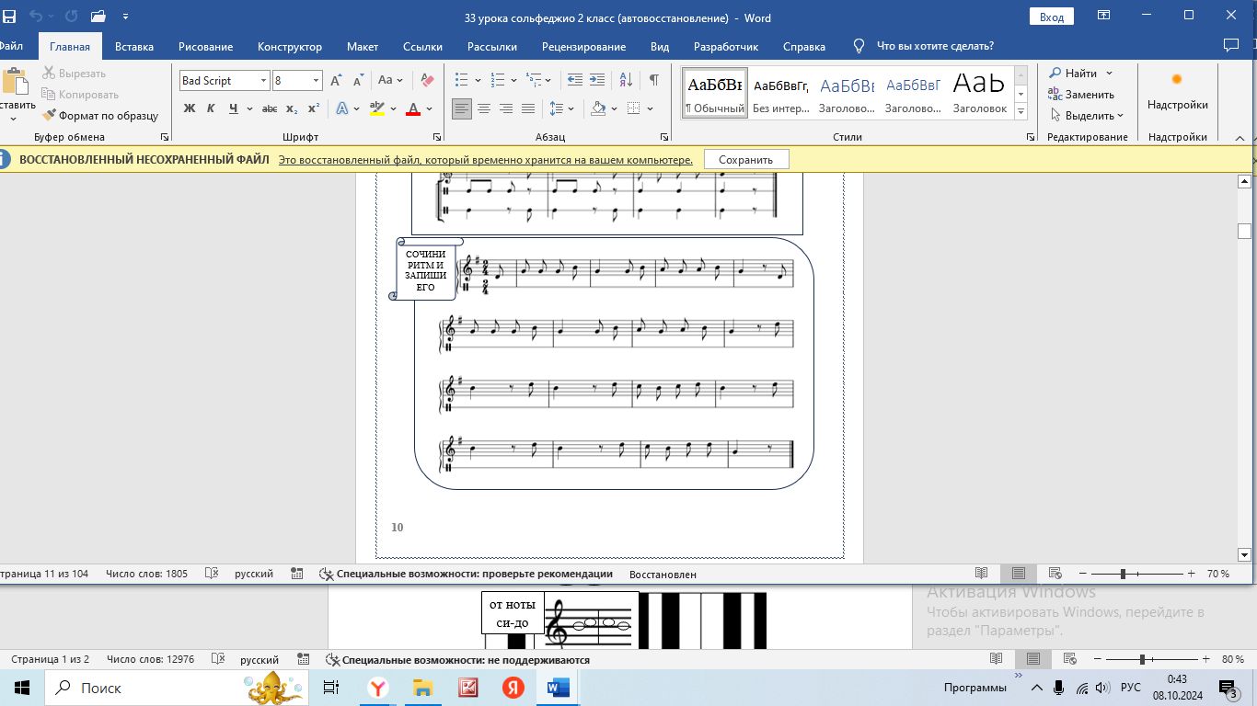

1. ПОВТОРИТЬ ЧТО ТАКОЕ ПОЛУТОН И ТОН

ТОН-два полутона. ПОЛУТОН-самое близкое расстояние, две соседние клавиши.

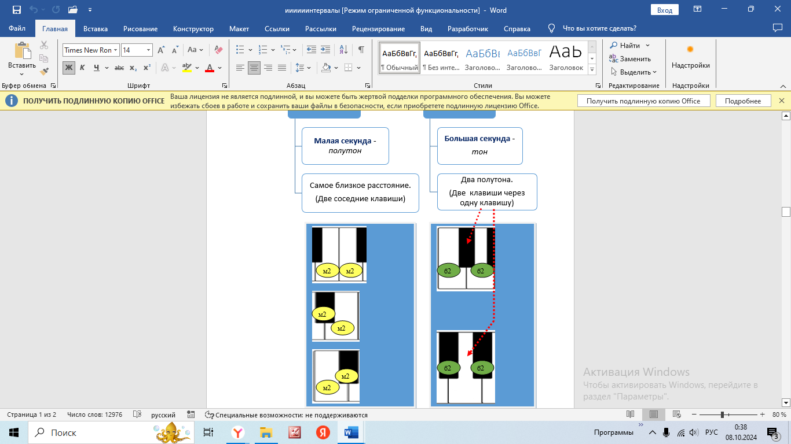

1. Переписать В НОТНУЮ ТЕТРАДЬ «Латышскую народную песню» в тональности До мажор. При переписывании используем знаки сокращения – РЕПРИЗУ.

